
КЕМ БЫТЬ?
Детям о профессиях
СЕРИЯ ДЕМОНСТРАЦИОННЫХ КАРТИН С МЕТОДИЧЕСКИМИ РЕКОМЕНДАЦИЯМИ
ПЕДАГОГУ ДОШКОЛЬНОГО ОБРАЗОВАТЕЛЬНОГО УЧРЕЖДЕНИЯ
Учебно-наглядное пособие
Автор-составитель Н. В. НИЩЕВА Художник В.М. КАРАТАЙ
Санкт-Петербург
«ДЕТСТВО-ПРЕСС»
2017
ББК 74.100.5
К35

Кем быть? Детям о профессиях. Серия демонстрационных картин с методическими рекомендациями педагогу дошкольного образовательного учреждения: Уч.-нагл. пос. / Сост. и авт. метод, рек. Н.В. Нищева. Худ. В.М. Каратай. - СПб.: ДЕТСТВО-ПРЕСС, 2005. — 9 картин; 8 с. метод, рек. — (Б-ка журнала «Дошкольная педагогика»).
I5ВN 5-89814-336-Х
Пособие включает 9 демонстрационных картин, изображающих представителей разных профессий, и методические рекомендации педагогу по проведению занятий и бесед о труде взрослых с дошкольниками. Приведен примерный конспект занятия по картине.
Для педагогов дошкольных образовательных учреждений общего и коррекционного вида.

ББК 74.100.5

Главный редактор С.Д. Ермолаев
Шеф-редактор Л.Ю. Киреева
Редактор С.А. Насонкина
Дизайн С.А. Козубченко
Верстка А.Л. Сергеенок
Корректор Т.Н. Кузнецова

Формат 60x90 ('/₄ картины; '/₈ метод, рек.).
Бумага: картон; офсетная (метод, рек.). Печать офсетная.
Гарнитура Таймс. Печ. л.: 4,5 (картины); 1,0 (метод, рек.).
Заказ №

Издательство «ДЕТСТВО-ПРЕСС».
197348, Санкт-Петербург, а/я 45.
Тел.: (812) 303-89-58, 542-84-37.
E-mail дирекции: detstvopress@mail.ru
E-mail редакции: redactor@detstvo-press.ru

Торговое представительство в Москве: МОО «Разум».
127434, Москва, Ивановская ул., д. 34. Тел.: (095) 976-65-35

Служба «Книга – почтой»: ООО «ФОЛИКОМ».
199053, Санкт-Петербург, В.О., 4-я линия, д.13
Тел.: (812) 323-70-04
E-mail: folipost@yandex.ru

Нищева Н.В., составление, методические рекомендации, 2005
Оформление. Изд-во «ДЕТСТВО-ПРЕСС», 2005
Н.В. Нищева
МЕТОДИЧЕСКИЕ РЕКОМЕНДАЦИИ
Трудовое воспитание детей, формирование у них интереса к различным профессиям, расширение представлений о труде взрослых и значении труда взрослых для общества — это мощный фактор социализации ребенка, а следовательно, и одна из важных составляющих работы дошкольного образовательного учреждения. В беседах о профессиях педагоги рассказывают детям о творческом отношении к труду, прививают им желание трудиться, совершать совместные трудовые действия, приносить своим трудом пользу окружающим людям. Такие беседы одновременно являются базой, на которой расширяются и уточняются представления детей об окружающем мире, пополняется и активизируется словарь, развивается речь. Знакомясь с трудом взрослых, дети узнают названия профессий и орудий труда, усваивают слова, обозначающие трудовые действия.
Настоящее пособие поможет сформировать у дошкольников первичные представления о таких профессиях: рабочий автозавода (картина «На заводе»); ткачиха (картина «На ткацкой фабрике»); военный (картины «На границе», «Летчики»); птичница (картина «Птицеферма»); сапожник (картина «В ателье ремонта обуви»); машинист (картина «Машинист»); шофер (картина «Зима в городе»); капитан (картина «На капитанском мостике»).
Предложенные картины могут использоваться как на занятиях по составлению рассказов, так и в качестве демонстрационного материала во время бесед о профессиях, при подготовке к сюжетно-ролевым играм. При рассматривании картин педагогу следует обращать внимание детей на такие моменты:
— Что делают люди, изображенные на картине. Как называются их трудовые действия.
— Как они это делают.
— Какие инструменты они используют.
— Как они относятся к своей работе.
— Для чего они выполняют свою работу.
— Какую пользу людям приносит их работа.
В качестве речевого материала при работе с картинами можно рекомендовать стихи: «Кем быть?» В.Маяковского; «Какого цвета ремесла?». «Чем пахнут ремесла?» Дж. Родари; «Все для всех» Ю. Тувима; «Лучше дела не найти» А.Шибаева: «Про дворников» Е. Благининой; «Наша армия» В Степанова; «Пограничник» А.Жарова; «Песня машиниста» А.Введенского; «Машинист», «Моряк» В Степанова; «Шофер» Б. Заходера.
Можно провести игру-викторину «Знаешь ли ты профессии?». На наборное полотно выставляется несколько уже знакомых детям картин из альбома; детям предлагается рассмотреть их, назвать профессии людей, изображенных на картинах. Затем педагог читает отрывки из стихотворений, а дети определяют, о ком эти стихи.
При работе над картинами, особенно в старшей и подготовительной к школе группах, уместно использовать пословицы и поговорки о труде:
- Без труда не вынешь и рыбку из пруда.
- Без труда нет добра.
- В народе тот не забудется, кто честно трудится.
- Всякое уменье трудом дается.
- Для кого труд — радость, для того жизнь — счастье.
- Кто любит труд, того люди чтут.
- Кто любит трудиться, тому без дела не сидится.
- Кто любит трудиться, тому есть чем гордиться.
- Кто на все руки, у того нет скуки.
- С трудовыми руками нигде не пропадешь.
- Хочешь есть калачи, не сиди на печи.
- Чтобы рыбку съесть, надо в воду лезть.
- Без работы пряников не купишь.
- Кто первый в труде, тому слава везде.
- По делам и слава.
- Славен человек не словами, а делами.
- У кого сноровка, тот и работает ловко.
Примерный лексикон, который можно отработать с детьми
при рассматривании картин, содержащихся в пособии
Картина «На заводе»
Имена существительные: работа, профессия, труд, специальность, завод, цех, конвейер, рабочий, автомобиль, инструмент, деталь, спецовка, кузов, капот, двигатель.
Глаголы: работать, трудиться, собирать, создавать, стараться.
Имена прилагательные: интересный, полезный, нужный, необходимый, легковой, современный.
Наречия: ловко, умело, старательно, быстро, легко.
Картина «На ткацкой фабрике»
Имена существительные: работа, профессия, труд, специальность, фабрика, цех, работница, ткачиха, станок, машина, ткань, пряжа, нити, панель управления, кнопка, рычаг, многостаночница, комбинезон, косынка.
Глаголы: работать, трудиться, ткать, управлять, обслуживать, создавать, стараться.
Имена прилагательные: интересный, полезный, нужный, необходимый, современный, ткацкий.
Наречия: ловко, умело, старательно, уверенно, быстро, легко.
Картина «На границе»
Имена существительные: работа, профессия, труд, специальность, служба, граница, охрана, покой, пограничник, военный, наряд, собака, овчарка, ошейник, поводок, след, форма, оружие, рация, наушники, бинокль, вышка, столб, ограждение, полоса, песок.
Глаголы: работать, трудиться, охранять, оберегать, служить, нести.
Имена прилагательные: интересный, полезный, нужный, необходимый, пограничный, государственный, опасный, трудный, внимательный, осторожный.
Наречия: умело, ловко, внимательно, осторожно, тщательно.
Картина «Летчики»
Имена существительные: работа, специальность, служба, труд, профессия, летчик, испытатель, аэродром, полоса, самолет, машина, кабина, штурвал, комбинезон, шлем.
Глаголы: работать, трудиться, охранять, оберегать, служить, нести, испытывать, летать, управлять.
Имена прилагательные: интересный, полезный, нужный, необходимый, военный, опасный, трудный, внимательный, смелый.
Наречия: умело, ловко.
Картина «Птицеферма»
Имена существительные: работа, специальность, труд, профессия, село, деревня, птицеферма, здание. окно, ворота, ограда, сетка, птичница, птица, курица, петух, корыто, корм, зерно, халат.
Глаголы: работать, трудиться, ухаживать, следить, кормить, поить, чистить, выводить, собирать.
Имена прилагательные: нужный, полезный, интересный, птичий.
Наречия: чисто, ловко, старательно.
Картина «Зима в городе»
Имена существительные: работа, труд, профессия, специальность, шофер, рабочий, город, улица, часть (проезжая), здание, транспорт, пешеход, машина, самосвал, комбайн, техника, уборка, зима, снегопад, метель.
Глаголы: работать, трудиться, убирать, чистить, подметать, сгребать, грузить, вывозить, посыпать, стараться.
Имена прилагательные: нужный, полезный, необходимый, снегоуборочный, специальный.
Наречия: чисто, ловко, старательно, аккуратно.
Картина «В ателье ремонта обуви»
Имена существительные: работа, профессия, труд, специальность, мастерская, мастер, сапожник, приемщица, ремонт, обувь, квитанция, молоток, нож, клей, гвозди, каблук, набойка, молния, (швейная) машина.
Глаголы: работать, трудиться, чинить, ремонтировать, набивать, вшивать, стараться.
Имена прилагательные: полезный, нужный, необходимый.
Наречия: ловко, умело, старательно, быстро, легко.
Картина «Машинист»
Имена существительные: работа, специальность, труд, профессия, машинист, поезд, электровоз, вагоны, рельсы, дорога (железная), станция, пассажир, груз.
Глаголы: работать, трудиться, управлять, вести, доставлять.
Имена прилагательные: интересный, полезный, нужный, необходимый, трудный, внимательный, смелый.
Наречия: умело, ловко, точно.
Картина «На капитанском мостике»
Имена существительные: работа, специальность, труд, профессия, капитан, штурман, моряк, мостик (капитанский), судно, штурвал, форма, фуражка.
Глаголы: работать, трудиться, управлять, прокладывать.
Имена прилагательные: интересный, полезный, нужный, необходимый, опасный, трудный, внимательный, смелый, морской, пассажирский, грузовой.
Наречия: умело, ловко, точно.
Проводя занятия по рассматриванию картин и составлению рассказов по ним, педагоги должны помнить о соблюдении структуры этих занятий и определенных методических требованиях.
Структура занятий по обучению рассказыванию по сюжетной картине или серии картин в разных возрастных группах различна, но есть общие требования и общие приемы, объединяющие эти занятия.
Занятие по картине должно обязательно содержать следующие этапы:
• Организационный момент и объявление темы занятия.
• Предварительная беседа. Создание эмоционального фона восприятия картины.
• Рассматривание картины и беседа по ней. Словарная работа.
• Сообщение плана рассказа педагогом или его коллективное составление.
• Пауза для подготовки детей к рассказыванию.
• Рассказ по картине.
• Оценка работы детей.
Предварительная беседа помогает детям лучше понять содержание картины или серии картин, создает необходимый эмоциональный настрой, позволяет использовать личный опыт детей, оживляет их воспоминания. В предварительной беседе для создания эмоционального настроя целесообразно использовать загадки и стихи. Эмоциональное восприятие картины помогает детям лучше понять ее, более глубоко осмыслить содержание, активизирует речевую деятельность.
Общим приемом для разных возрастных групп являются вопросы педагога, которые способствуют целостному восприятию детьми картины, помогают выделить самое главное, сделать правильные выводы. Хочется предостеречь педагогов от использования шаблонного вопроса: «Что нарисовано на картине?» Этот вопрос сразу снижает интерес детей к картине и занятию в целом, ответы детей превращаются в простое перечисление изображенного на картине. Вопросы педагога должны подводить детей к последовательному и осмысленному восприятию содержания картины, учить выделять в ней главное, отмечая яркие детали. Начиная со старшей группы, воспитатель должен задавать такие вопросы, чтобы ребенок отвечал на них развернуто и связно. Следует помнить, что излишне дробные вопросы не позволяют давать развернутые ответы и препятствуют целостному восприятию картины.
Во всех возрастных группах, и это особенно касается логопедических групп, может активно использоваться прием совместных речевых действий. Например, педагог начинает описание, а дети заканчивают его.
При работе над картинами из альбома «Кем быть?» в старшей и подготовительной к школе группах могут использоваться более сложные формы рассказа по картине, например когда дети описывают события, предшествующие изображенным на картине или следующие за ними. Можно использовать прием коллективного составления рассказа и другие приемы, вызывающие проявление у детей инициативы.
Именно в этих возрастных группах усложняется синтаксический строй речи дошкольников. Детей нужно подвести к активному использованию сложных предложений. Педагог должен так строить вопросы, чтобы у дошкольника появилась потребность использовать сложные предложения. Например, задавая детям вопрос, начинающийся со слова почему, нужно объяснить, что начинать ответ со слов потому что не следует; нужно сначала повторить окончание вопросительного предложения, а потом дать объяснение, начав его со слов потому что.
Например, на вопрос: «Как вы думаете, почему капитан смелый!» — следует ответить: «Капитан смелый, потому что он управляет большим кораблем, ведет его в море от одного порта к другому и в штиль, и в шторм».
Обучение рассказыванию должно строиться на естественной потребности ребенка высказываться, что-то сказать слушателям. А картины стимулируют желание ребенка делиться с окружающими своими мыслями. Важно, что дети испытывают радость и удовлетворение от этой деятельности.
ПРИМЕРНЫЙ КОНСПЕКТ ЗАНЯТИЯ
по картине В. М. Каратая «Зима в городе»
в подготовительной к школе группе
детского сада
Образовательные цели. Сформировать представления о труде людей, убирающих город зимой, о необходимости их труда. Расширить и уточнить словарь по теме. Совершенствовать навыки рассматривания картины, формировать целостное представление об изображенном на ней.
Развивающие цели. Развивать связную речь, мышление, зрительное внимание и восприятие, творческое воображение, пальчиковую моторику, силу голоса.
Воспитательные цели. Воспитывать инициативность, самостоятельность, навыки сотрудничества.
Оборудование. Коврограф, картинка с изображением вьюги, картина «Зима в городе», карточки с наложенными изображениями транспорта.
Предварительная работа. Экскурсия на улицу, наблюдение за работой снегоуборочной техники; формирование представлений о труде людей, управляющих снегоуборочной техникой; расширение и уточнение словаря по теме; сюжетно-ролевая игра «На улице», разучивание подвижного упражнения «Художник-невидимка».
Ход занятия
1. Организационный момент. Объявление темы занятия. Предварительная беседа, создание положительного эмоционального фона. Развитие силы голоса.
Педагог объявляет детям о начале занятия и приглашает их выйти на ковер.
Педагог. Послушайте и попробуйте отгадать загадку.
Кто в трубе печной завыл?
Кто ворота отворил?
Кто там воет, завывает,
Все дорожки заметает?
Кто бросает снег в лицо,
Наметает на крыльцо?
Дети. Это вьюга.
Педагог. Правильно. Молодцы. Как можно назвать вьюгу по-другому? Что такое вьюга?
Дети. Сильный ветер со снегом, метель, буран. Педагог. Верно.
Педагог помещает на наборное полотно, стоящее у ковра, картинку с изображением ветреного зимнего дня.
Педагог. На этой картинке вы видите, какая сильная вьюга началась на улице. Давайте поиграем в игру «Вьюга». Вы будете петь звук У то тихо, то громко в зависимости от того, буду я поднимать или опускать руку. Чем выше я поднимаю руку, тем громче вы поете, и наоборот. Так вьюга будет то усиливаться, то затихать. Вьюга только начинается. Пойте звук У очень тихо.
Педагог медленно и плавно поднимает, а затем опускает руку, следит за тем, чтобы дети вовремя делали вдох, а голосоподача у них была мягкой. Затем педагог убирает картинку.
Педагог. Сегодня мы с вами рассмотрим картину, на которой изображен вьюжный зимний день, вспомним нашу экскурсию на улицу, поговорим о том, как работает снегоуборочная техника, составим рассказ по картине.
2. Рассматривание картины «Зима в городе» и беседа по ней. Уточнение и расширение словаря по теме. Развитие диалогической речи.
Педагог приглашает детей на стульчики, стоящие полукругом перед наборным полотном.
Педагог. Посмотрите на картину. Она называется «Зима в городе». Как вы думаете, почему художник так назвал ее?
Дети. Он нарисовал на картине вьюгу на улице города, поэтому так и назвал ее.
Педагог. Что вы можете сказать о вьюге? Какая она?
Дети. Вьюга сильная. Ветер завывает и несет по улице снег.
Педагог. Верно. На улице много снега. Скоро будет не проехать машинам, не пройти прохожим, поэтому на улицу вышла снегоуборочная техника. Какую технику вы видите на переднем плане? Расскажите, какие это машины. Что они делают? Кто ими управляет?
1-й ребенок. Мы видим желтый снегоуборочный комбайн и оранжевый самосвал.
2-й ребенок. Снегоуборочный комбайн медленно едет по улице и убирает снег.
3-й ребенок. Снег по транспортеру движется в кузов самосвала.
4-й ребенок. В кабине снегоуборочного комбайна сидит шофер. Он управляет своей машиной.
Педагог. Верно. Мы с вами уже наблюдали за тем, как работает шофер снегоуборочного комбайна. Вспомните, почему мы решили, что у него очень трудная работа?
1-й ребенок. Он должен следить за тем, чтобы был убран весь снег.
2-й ребенок. Еще он смотрит за тем, как снег движется в кузов самосвала.
3-й ребенок. Ему нужно вовремя остановить транспортер, когда кузов будет полным.
4-й ребенок. Он должен следить за движением на улице, чтобы не мешать транспорту и пешеходам.
Педагог. Правильно. Как работает шофер?
Дети. Точно и уверенно.
Педагог. Какую машину вы видите на втором плане? Опишите ее.
Дети. Мы видим оранжевую снегоуборочную машину. Она собирает снег и подметает дорогу.
Педагог. За рулем этой машины тоже сидит шофер. Какую работу он выполняет?
Дети. Он выполняет ответственную, важную, нужную работу.
Педагог. Несмотря на то что снег не прекращается, вьюга разыгралась не на шутку, скоро улица будет очищена от снега. А что вы видите на заднем плане?
1-й ребенок. На улице стоят высотные дома.
2-й ребенок. Вдоль домов едут фургон и легковые машины.
Педагог. На переднем плане мы видим только одного прохожего. Почему?
Дети. Наверное, на улице очень холодно и ветрено. Прохожий поднял воротник и спрятал руки в карманы.
3. Подвижная игра «Художник-невидимка». Координация речи с движением, развитие творческого воображения.
Педагог приглашает детей на ковер и предлагает им встать в круг.
Педагог. Давайте представим, что мы тоже вышли на улицу и озябли. Вспомните упражнение «Художник-невидимка».
Художник-невидимка  По городу идет: | Дети маршируют по кругу друг за другом с высоким подниманием колена.
Всем щеки нарумянит, | Останавливаются, встают лицом в круг, трут щеки ладонями.
Всех за нос ущипнет. | Щиплют себя за нос.
А ночью он, пока я спал,  Пришел с волшебной кистью | Идут на цыпочках друг за другом.
И на окне нарисовал  Сверкающие листья. | Останавливаются, встают лицом в круг, рисуют воображаемой кистью.
4. Коллективное составление плана рассказа.
Развитие диалогической речи, памяти, мышления, воображения.
Педагог вновь приглашает детей на стульчики к мольберту.
Педагог. Давайте все вместе составим план рассказа по картине. С чего можно начать рассказ? Помните, что мы можем рассказывать и о тех событиях, которые не изображены на картине.
1-й ребенок. Можно рассказать о том, что наступила холодная зима и выпало много снега.
2-й ребенок. А на улицы вышла снегоуборочная техника.
Педагог. О чем вы расскажете потом?
3-й ребенок. Мы расскажем о снегоуборочной технике и о людях, которые на ней работают.
4-й ребенок. Потом мы расскажем, что снег на улице убрали, а вьюга затихла.
5-й ребенок. И на улицу вышли ребята из детского сада посмотреть на транспорт.
Педагог. Ну что же? Молодцы! А теперь подумайте и подготовьтесь к рассказу.
5. Пауза для подготовки детей к рассказыванию.
6. Рассказ по картине несколькими детьми. Развитие связной речи, памяти, мышления.
Педагог вызывает четверых детей и, если необходимо, напоминает каждому из них, о чем он должен рассказать.
1-й ребенок. Наступила холодная снежная зима. Каждый день шел снег, дул сильный ветер, и на улицах города вырастали высокие сугробы.
2-й ребенок. Чтобы по улицам мог ехать транспорт, на них вышла снегоуборочная техника.
3-й ребенок. Мы видим снегоуборочный комбайн. Он убирает снег с проезжей части. Снег по транспортеру движется в кузов самосвала. Шофер комбайна выполняет очень трудную и нужную работу. Мы видим, что он очень внимателен, работает точно и уверенно.
4-й ребенок. Вдалеке мы видим снегоуборочную машину. Она сгребает снег с дороги и подметает ее. Скоро на улице уберут снег, на прогулку выйдут ребята из детского сада и увидят, как поработали взрослые, чтобы на улице стало чисто и транспорт мог ехать по ней.
Педагог. Молодцы! Вы составили очень хороший рассказ.
7. Упражнение «Будь внимательным. Развитие зрительного внимания, профилактика нарушений письменной речи.
Педагог предлагает детям пройти за столы и раз-
дает им карточки с наложенными изображениями различных снегоуборочных машин.
Педагог. Посмотрите на карточки внимательно. Расскажите, что вы видите на них.
1-й ребенок. У меня на карточке самосвал и снегоуборочный комбайн.
2-й ребенок. Ау меня — снегоуборочная машина и трактор со щеткой для уборки дороги.
3-й ребенок. Я вижу на картине снегоуборочную машину и бульдозер для уборки снега.
4-й ребенок. А я — снегоуборочный комбайн и роторную снегоуборочную машину.
Педагог. Отлично! Вы справились с моим заданием. После дневного сна вы возьмете карточки, обведете и раскрасите изображение одной из снегоуборочных машин.
8. Окончание занятия. Оценка работы детей.
Педагог собирает у детей карточки и предлагает им перечислить, чем они занимались, о чем говорили, что им было интересно делать.

ПЕРЕЧЕНЬ КАРТИН
1. НА ЗАВОДЕ
2. НА ТКАЦКОЙ ФАБРИКЕ
3. НА ГРАНИЦЕ
4. ЛЕТЧИКИ
5. ПТИЦЕФЕРМА
6. В АТЕЛЬЕ РЕМОНТА ОБУВИ
7. МАШИНИСТ
8. ЗИМА В ГОРОДЕ
9. НА КАПИТАНСКОМ МОСТИКЕ
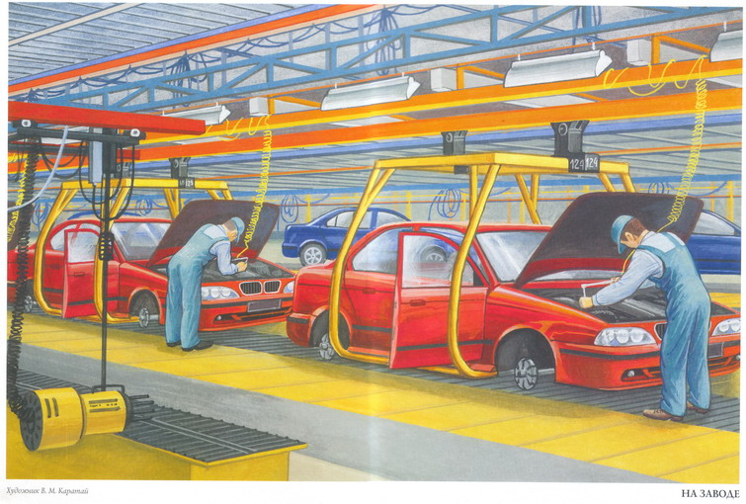
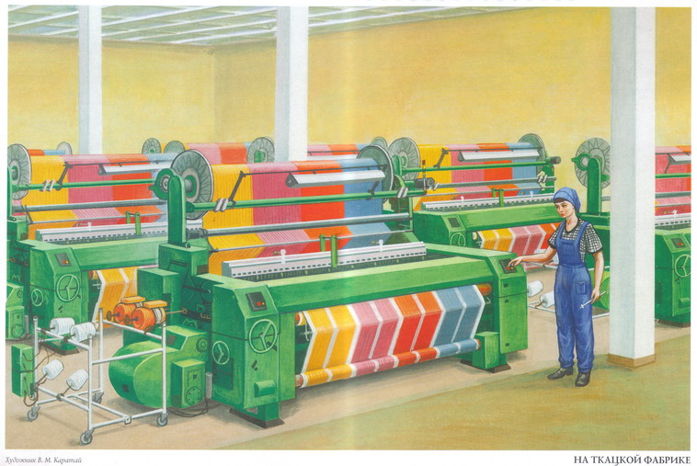
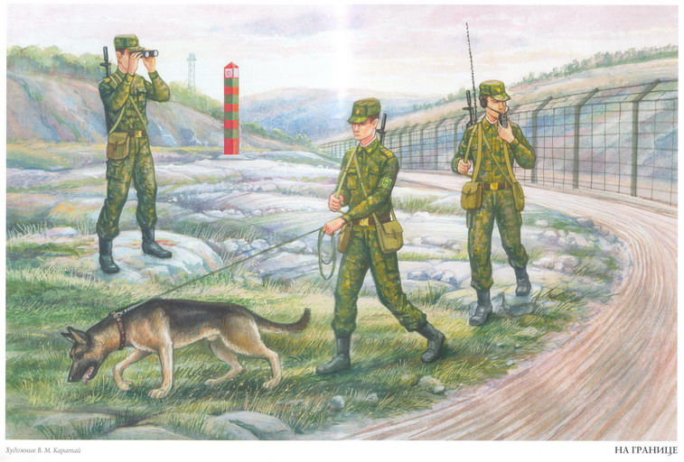
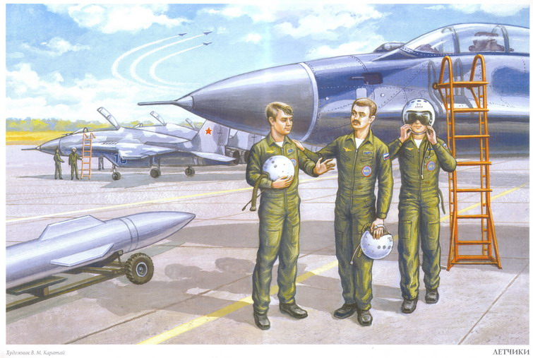
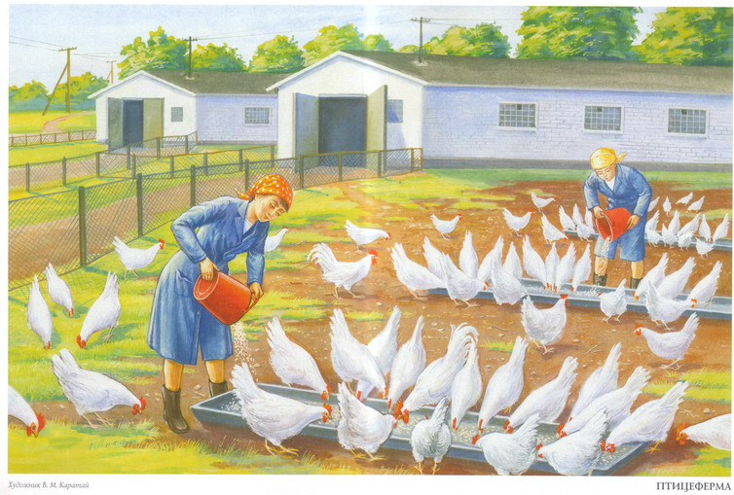
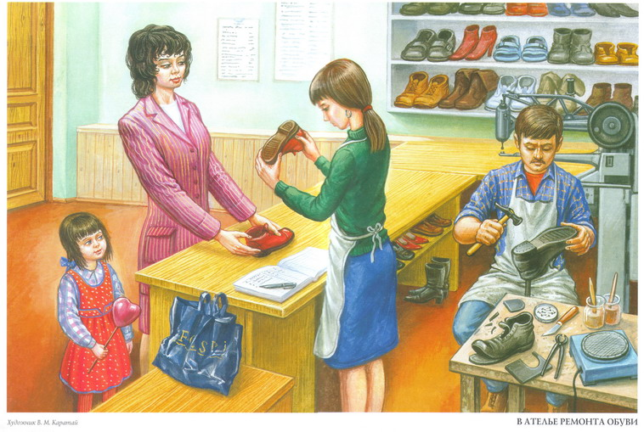
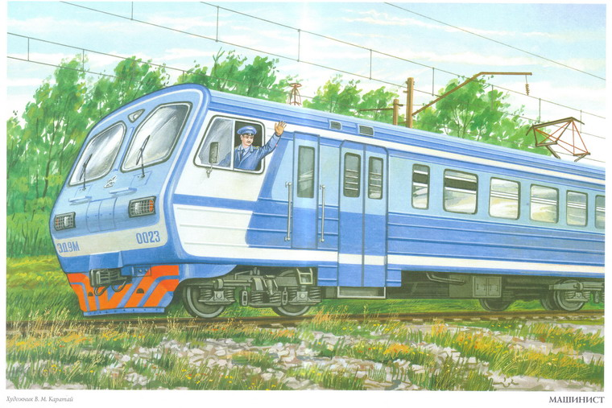
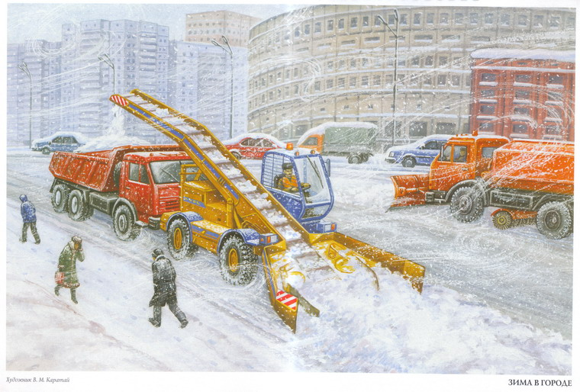
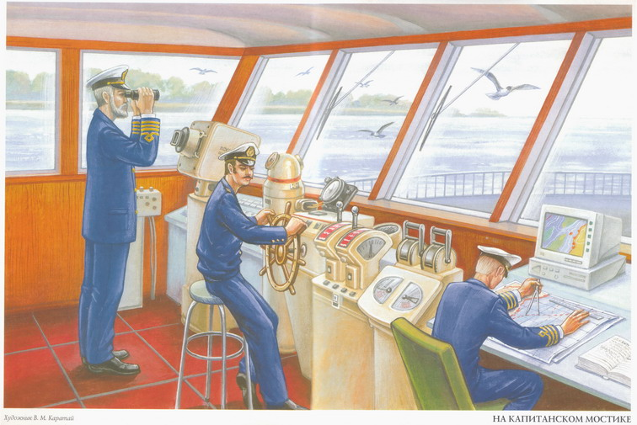

Эти стихи педагоги могут найти в пособии: Нищева Н.В. Система коррекционной работы в логопедической группе для детей с общим недоразвитием речи. - СПб.: ДЕТСТВО-ПРЕСС, 2005.

